**Requerimento**

**Nº. 263/2020**

**“Requer seja oficiado o Sr. Prefeito Municipal e Presidente da Fundação Deodato Santana para informar sobre a possibilidade da diminuição de 40% (quarenta por cento) nos pagamentos dos Monitores Culturais com a justificativa de corte de gastos, além das aulas serem efetuadas de forma não presencial.”**

Senhor Presidente,

**Considerando** que chegou ao conhecimento deste Edil, que a administração informou aos monitores culturais que haveria a redução no montante de 40% (quarenta por cento) nos pagamentos;

**Considerando** que a justificativa para esta redução seria o corte nos gastos em função da queda de arrecadação, o que estaria obrigando a administração a realizar esta redução;

**Considerando** que o gasto com monitores culturais é um dos menores da administração, e que qualquer supressão acarretaria grande prejuízo na vida financeira destes profissionais;

**Considerando** que não vemos esta preocupação de corte em diversas áreas que não afetam o andamento da máquina pública, tampouco a vida das pessoas e seu sustento próprio e familiar;

**Considerando** as dificuldades e impedimentos das aulas presenciais em virtude do COVID 19, e a possibilidade de realizá-las à distância;

É que:

O Vereador infra-assinado, nos termos regimentais em vigor, **REQUER** seja oficiado ao Sr. Prefeito Municipal e o Presidente da Fundação Deodato Santana informar à esta Casa de Leis o que segue:

1. Esta informação de corte de 40% (quarenta por cento) no pagamento dos Monitores Culturais procede?

A.1 – Caso positivo, qual a real necessidade desta atitude e quando se iniciará?

1. Considerando que o montante a ser suprimido é consideravelmente baixo, e que vai afetar diretamente no sustento familiar dos Monitores Culturais, não haveria alternativa diversa para esta economia?
2. Quanto a possibilidade dos Monitores Culturais realizarem suas aulas por meio das redes sociais, videoconferências ou mesmo por gravações a serem transmitidas via internet, existe algum estudo sobre isto?

C.1 – Caso positivo, quais as regras e quando se iniciará estas aulas?

1. Considerando que os pagamentos dos Monitores Culturais não caracterizam uma boa remuneração, o que poderá dificultar transmissão via internet (caso o monitor não possua internet em sua residência), além de não ter sido requisito exigido na contratação, como a administração pretende resolver este impasse?

Plenário da Câmara Municipal de São Sebastião, Sala Vereador Zino Militão dos Santos, 01 de setembro de 2020.

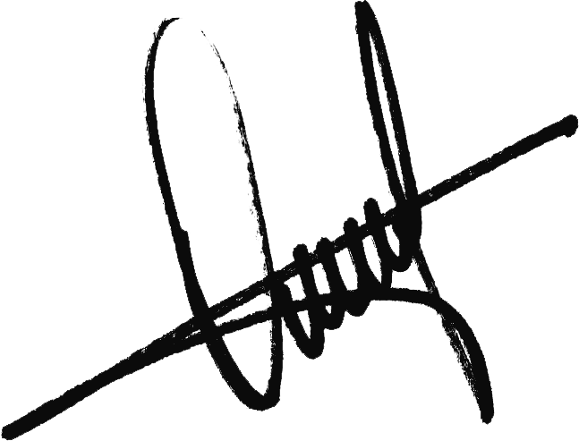

**Onofre Santos Neto**

**“NETO”**

**VEREADOR**